Handleiding online tool Arena
Zoals reeds vermeld op onze site zorg je dat je medisch getuigschrift volledig is ingevuld
Via de site gaat u naar de online aangifte tool
Stap 1: u klikt op start
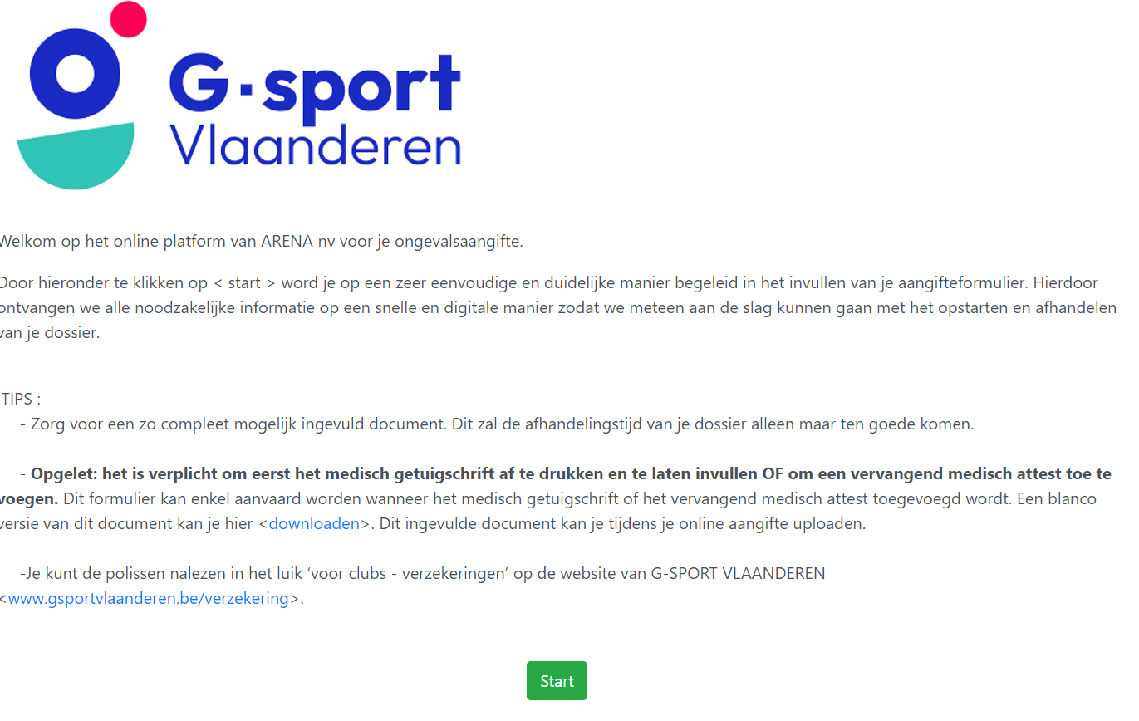
Stap 2: je komt op een nieuwe pagina die je zo volledig mogelijk dient in te vullen. Eens dit gebeurd is dient u op de groene pijl bovenaan rechts te klikken voor de volgende stap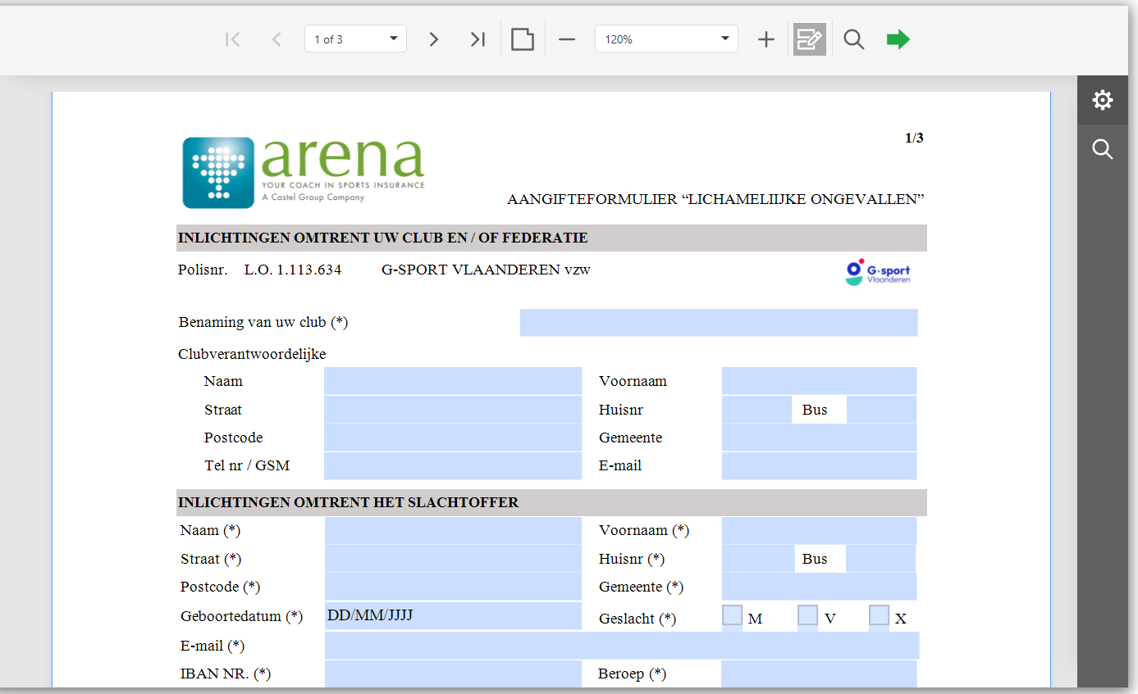
Stap 3: je dient door op het plusje te drukken je medisch attest op te laden. Vergeet niet om de beide vinkjes aan te vinken en de tekstcode in te vullen vooraleer u op versturen 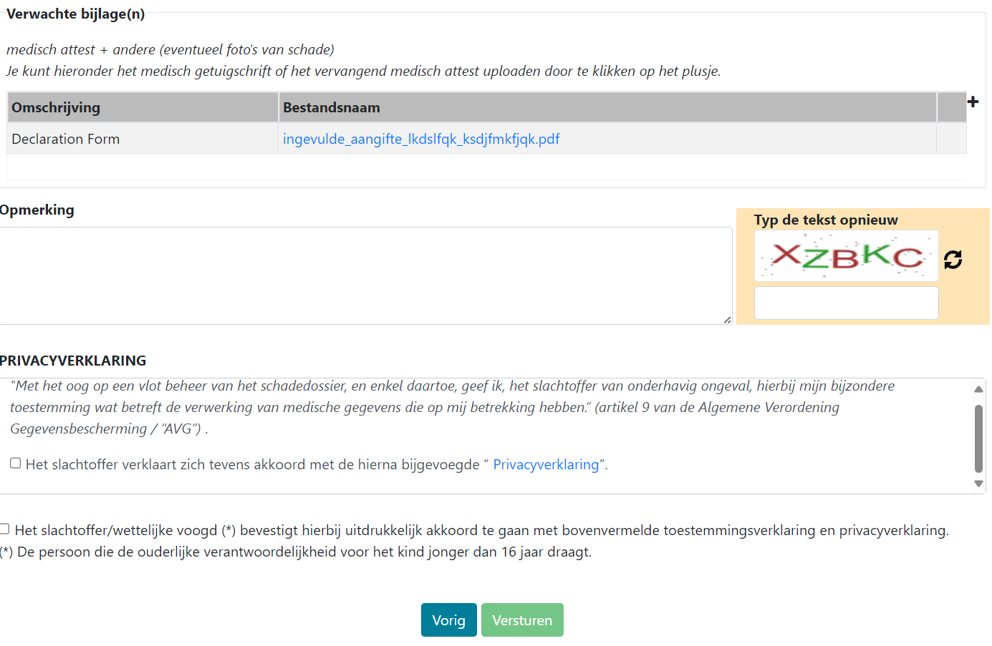
Uw aangifte is ingediend

